Panji Iman Baskoro
171111023

TUGAS 6 Sistem Operasi

1. Tuliskan perintah perubahaan permision dg chmod untuk kasus-kasus berikut ini.
- Diinginkan semua user tidak dapat melihat isi dari direktori /data/system •

anda bisa melakukan hal tersebut dengan login ke root dan memasukan perintah seperti di bawah, perintah tersebut memilik arti meberikan akses write & execute ke users, groups & other. Hal ini membuat semua user kecuali root tidak bisa melihat isi dari folder tersebut.

chmod -R 333 /data/system

- Diinginkan hanya user yang punya direktori /data/public hanya user yang punya saja yang dapat melihat isi didalamnya

pertama pastikan kepemilikan dari folder tersebut kemudian berikan hak akses seperti perintah di bawah

chmod -R 733 /data/public

2. Tuliskan kesimpulan anda menyangkut peran dari tiap permision

- r (read) Permission read memberikan hak akses kepada User atau sebuah group untuk membaca atau sekedar mengakses sebuah file atau directory. Permission in secara oktal bernilai 4, dan sering digunakan untuk membatasi hak akses sebuah file di server yang sifatnya terbuka seperti hosting dan sejenisnya

- w (write) Permission write memberikan hak akses untuk menulis file di dalam sebuah folder atau memberikan akses kepada user untuk mengubah isi sebuah file. Penggunaan perintah ini dibatasi untuk sebuah server yang terbuka karena rawan salah penggunaan sehingga dibatasi oleh administrator server pada umumnya. Pemberian hak akses ini cenderung lebih hati – hati, Permission ini bernilai 2 secara oktal

- x (execute) Permission execute permission yang selalu digunakan entah di server terbuka maupun tertutup, Permission ini biasanya hanya bekerja pada sebuah file yang bisa dieksekusi dan juga folder -folder tertentu. Secara oktal execute bernilai 1

3. Buatlah group A dan B, serta user AB, BC, CD, DE ,EF, dimana AB dan BC berada di group A dan sisanya di group B. Setiap user harus memiliki passwor. AB membuat file pada suatu direktori, dimana file tersebut hanya bisa group yang AB merupakan anggotanya.

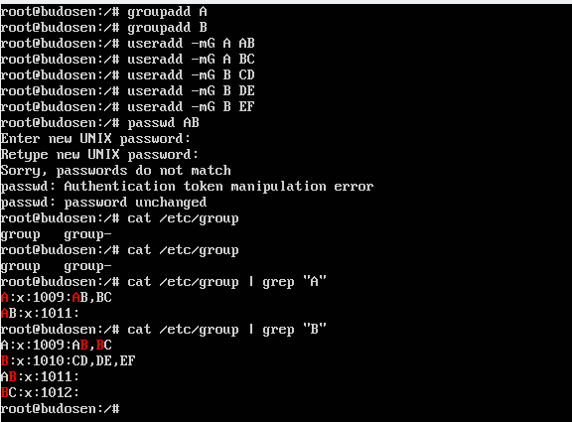
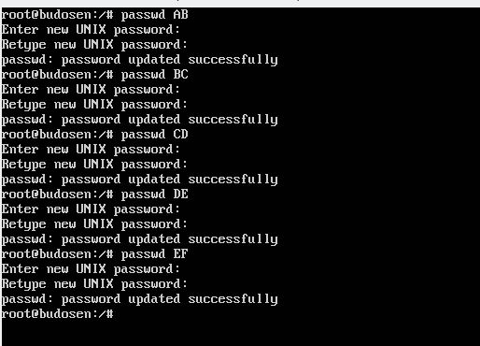
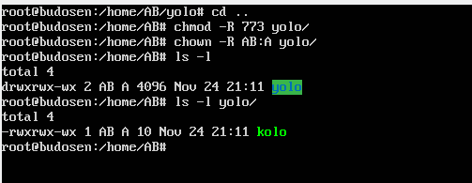

User BC :
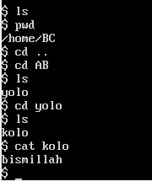

user EF :
